COVID -19 ეპიდსიტუაცია საქართველოში
16.02.2021 09:00 სთ

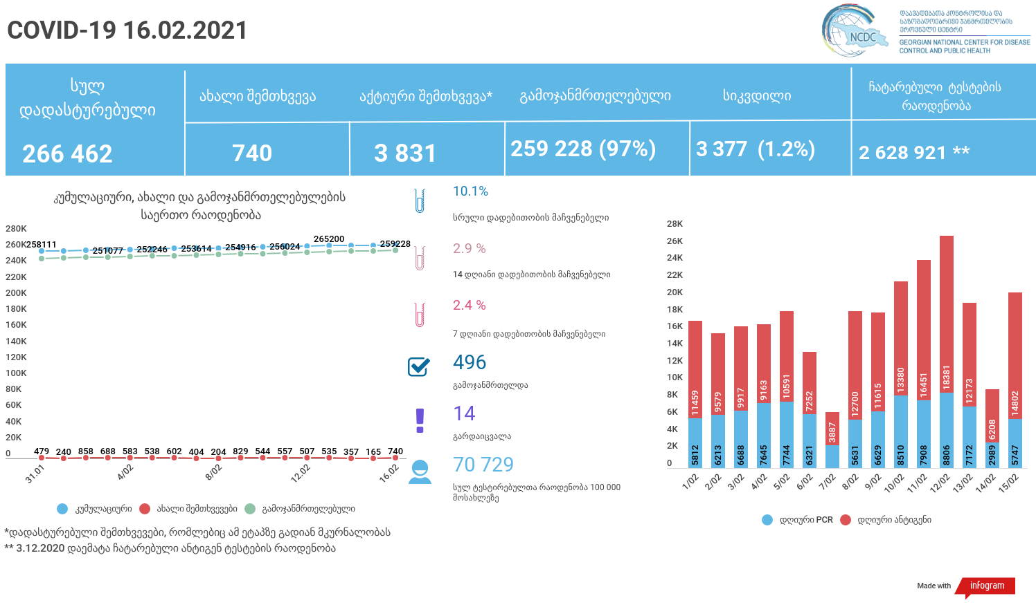

მსფლიო
- სულ 109,676,360 შემთხვევა, ახალი შემთხვევა 262 943
- სიკვდილი 2,418,768
- გამოჯანმრთელდა 84,215,251
- ვაქცინაცია - 175.32 მილიონი
ევროპა
- სულ 32,326,901 შემთხვევა
- სიკვდილი 769,422
საქართველო
- დადასტურებულია - 266 462 შემთხვევა
- ახალი დადასტურებულია - 740
- სიკვდილი- 14 სულ - 3 377
- ლეტალობის მაჩვენებელი - 1.2%
- გამოჯანმრთელდა -496 სულ - 259 228 (97%)
- აქტიური შემთხვევა - 3 831
- სულ ჩატარებული ტესტების რაოდენობა -2 628 921 (PCR – 1 690 903 და ანტიგენი 938 018)
- დღიურად ჩატარებული ტესტების რაოდენობა : PCR – 5 747 და ანტიგენი - 14 802 სულ - 20 549
- სრული დადებითობის მაჩვენებელი - 10.1%
- 14 დღიანი დადებითობის მაჩვენებელი - 2.9 %
- 7 დღიანი დადებითობის მაჩვენებელი - 2.4 %
- PCR ტესტი 100 000 მოსახლეზე - 45 492
- ანტიგენ ტესტი 100 000 მოსახლეზე - 25 237
- სულ ტესტი 100 000 მოსახლეზე - 70 729

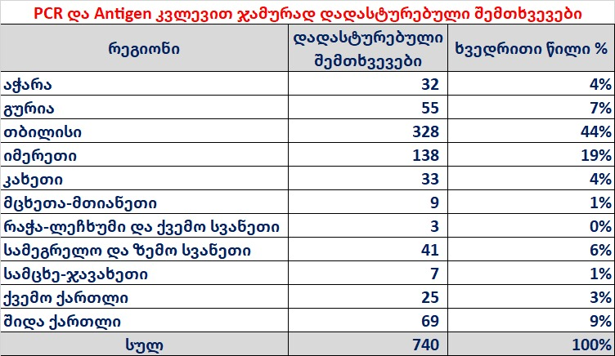

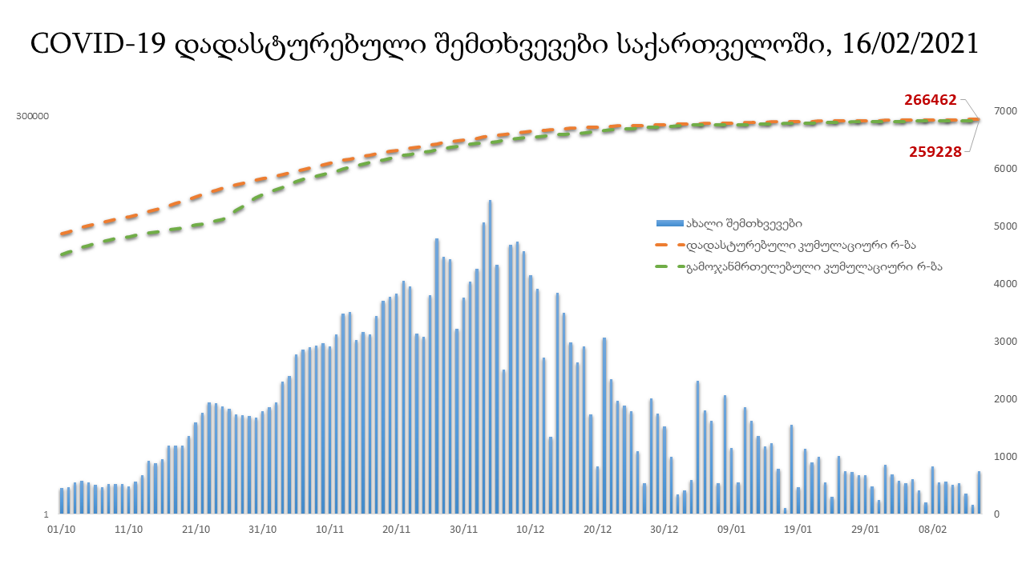

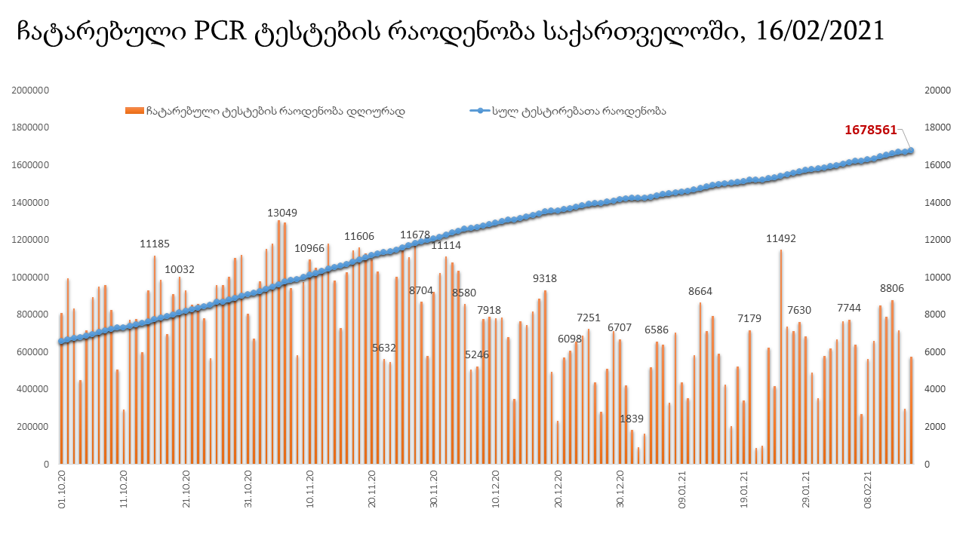

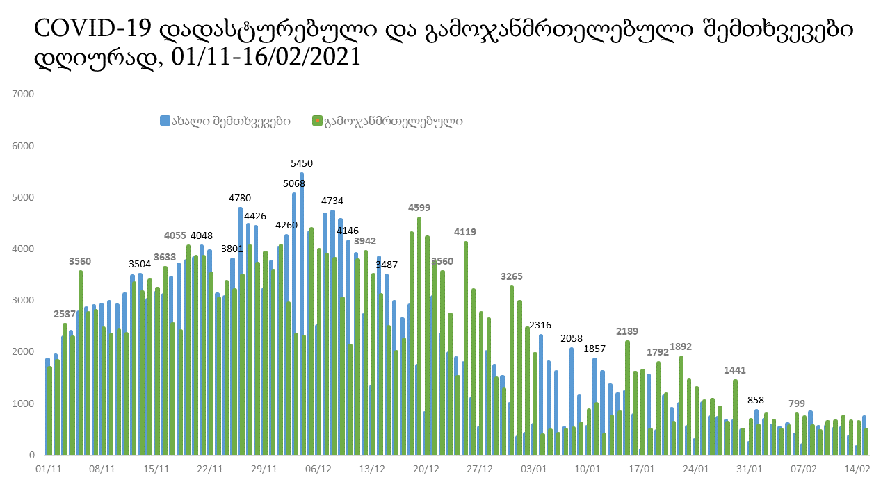

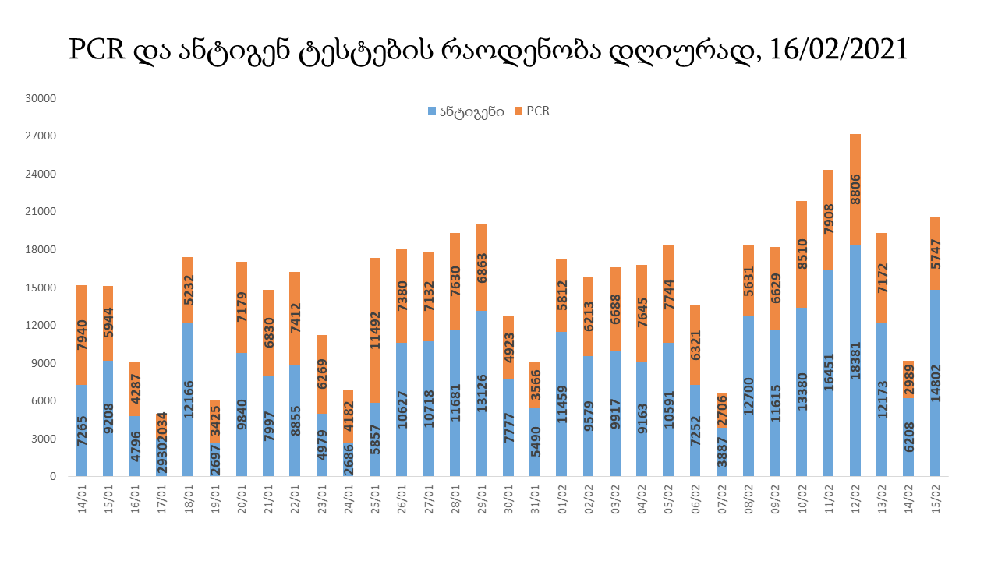

16 თებერვლის (09:00) მონაცემებით, სულ ჯამში დაფიქსირებულია 109,676,360 შემთხვევა (262 943 ახალი შემთხვევა), მსოფლიო მასშტაბით 217 ქვეყანაში, აქედან:
გამოჯანმრთელდა 84,215,251 დაფიქსირდა სიკვდილის 2,418,768 შემთხვევაში
საქართველოს სამეზობლო ქვეყნების, ევროპასა და მსოფლიოში ყველაზე დასენიანებული ქვეყნების მონაცემები, 15/02/2021
(წყარო:-https://www.worldometers.info/coronavirus/) პირველი 100 ქვეყანა

ქვეყანა | სულ დადასტურებული შემთხვევები | სულ სიკვდილის შემთხვევები | ლეტალობის მაჩვენებელი
აშშ | 28,261,470 | 497,174 | 1.76
ინდოეთი | 10,916,172 | 155,764 | 1.43
ბრაზილია | 9,834,513 | 239,294 | 2.43
რუსეთი | 4,071,883 | 80,126 | 1.97
დიდი ბრიტანეთი | 4,038,078 | 117,166 | 2.90
საფრანგეთი | 3,465,163 | 81,814 | 2.36
ესპანეთი | 3,056,035 | 64,747 | 2.12
იტალია | 2,721,879 | 93,577 | 3.44
თურქეთი | 2,586,183 | 27,471 | 1.06
გერმანია | 2,341,701 | 65,566 | 2.80
კოლუმბია | 2,195,039 | 57,605 | 2.62
არგენტინა | 2,025,798 | 50,236 | 2.48
მექსიკა | 1,992,794 | 174,207 | 8.74
პოლონეთი | 1,588,955 | 40,807 | 2.57
ირანი | 1,518,263 | 58,945 | 3.88
სამხრეთ აფრიკა | 1,491,807 | 47,899 | 3.21
უკრაინა | 1,271,143 | 24,330 | 1.91
პერუ | 1,235,298 | 43,703 | 3.54
ინდონეზია | 1,217,468 | 33,183 | 2.73
ჩეხეთი | 1,088,009 | 18,143 | 1.67
ნიდერლანდები | 1,029,284 | 14,816 | 1.44
კანადა | 825,785 | 21,293 | 2.58
პორტუგალია | 785,756 | 15,321 | 1.95
ჩილე | 776,209 | 19,541 | 2.52
რუმინეთი | 761,963 | 19,366 | 2.54
ბელგია | 737,115 | 21,634 | 2.93
ისრაელი | 724,380 | 5,388 | 0.74
ერაყი | 643,852 | 13,179 | 2.05
შვედეთი | 608,411 | 12,428 | 2.04
პაკისტანი | 564,077 | 12,333 | 2.19
ფილიპინები | 549,176 | 11,515 | 2.10
შვეიცარია | 540,727 | 9,765 | 1.81
ბანგლადეში | 540,592 | 8,274 | 1.53
მაროკო | 478,474 | 8,477 | 1.77
ავსტრია | 433,487 | 8,211 | 1.89
სერბეთი | 420,879 | 4,230 | 1.01
იაპონია | 414,472 | 6,912 | 1.67
უნგრეთი | 387,462 | 13,706 | 3.54
საუდის არაბეთი | 372,732 | 6,433 | 1.73
UAE | 348,772 | 1,014 | 0.29
ჟორდანია | 347,250 | 4,455 | 1.28
ლიბანი | 339,129 | 3,993 | 1.18
პანამა | 332,179 | 5,636 | 1.70
სლოვაკეთი | 276,234 | 5,812 | 2.10
ნეპალი | 272,718 | 2,054 | 0.75
ბელორუსია | 268,687 | 1,849 | 0.69
ეკვადორი | 267,223 | 15,321 | 5.73
მალაიზია | 265,557 | 3,352 | 1.26
საქართველო | 264,269 | 965 | 0.37
ხორვატია | 237,657 | 5,318 | 2.24
ბოლივია | 236,732 | 11,202 | 4.73
აზერბაიჯანი | 232,123 | 3,180 | 1.37
ბულგარეთი | 229,768 | 2,944 | 1.28
დომინიკის რესპუბლიკა | 229,679 | 9,624 | 4.19
ტუნისი | 223,244 | 7,544 | 3.38
ირლანდია | 209,582 | 3,948 | 1.88
დანია | 204,362 | 2,292 | 1.12
ყაზახეთი | 202,573 | 2,540 | 1.25
კოსტა - რიკა | 199,187 | 2,714 | 1.36
ლიტვა | 190,724 | 3,070 | 1.61
სლოვენია | 179,477 | 3,717 | 2.07
ქუვეითი | 177,701 | 1,003 | 0.56
ეგვიპტე | 173,813 | 9,994 | 5.75
საბერძნეთი | 172,128 | 6,126 | 3.56
მოლდოვა | 170,186 | 3,651 | 2.15
სომხეთი | 169,167 | 3,141 | 1.86
პალესტინა | 167,604 | 1,933 | 1.15
გვატემალა | 167,279 | 6,124 | 3.66
ჰონდურასი | 160,171 | 3,866 | 2.41
კატარი | 157,244 | 255 | 0.16
ეთიოპია | 147,092 | 2,194 | 1.49
ნიგერია | 146,184 | 1,752 | 1.20
პარაგვაი | 144,042 | 2,936 | 2.04
მიანმარის | 141,601 | 3,189 | 2.25
ომანი | 137,306 | 1,542 | 1.12
ვენესუელა | 133,218 | 1,279 | 0.96
ლიბია | 127,354 | 2,018 | 1.58
ბოსნია და ჰერცოგოვინა | 125,402 | 4,881 | 3.89
ბაჰრეინი | 112,742 | 403 | 0.36
ალჟირი | 110,711 | 2,939 | 2.65
კენია | 102,867 | 1,795 | 1.74
ჩრდილოეთ მაკედონია | 97,052 | 2,989 | 3.08
ალბანეთი | 93,075 | 1,555 | 1.67
ჩინეთი | 89,772 | 4,636 | 5.16
ყირგიზეთი | 85,475 | 1,441 | 1.69
კორეა | 83,869 | 1,527 | 1.82
უზბეკეთი | 79,416 | 622 | 0.78
ლატვია | 76,706 | 1,451 | 1.89
განა | 75,836 | 533 | 0.70
შრი ლანკა | 75,654 | 397 | 0.52
ზამბია | 69,437 | 951 | 1.37
მონტენეგრო | 68,921 | 890 | 1.29
ნორვეგია | 66,501 | 592 | 0.89
სინგაპური | 59,800 | 29 | 0.05
სალვადორი | 57,428 | 1,742 | 3.03
ავღანეთი | 55,514 | 2,427 | 4.37
ლუქსემბურგი | 52,884 | 607 | 1.15
ესტონეთი | 52,416 | 495 | 0.94
მოზამბიკი | 50,319 | 710 | 1.41
ფინეთი | 50,265 | 535 | 1.06

ევროპა

ქვეყანა | სულ დადასტურებული შემთხვევები | სულ სიკვდილის შემთხვევები | ლეტალობის მაჩვენებელი
რუსეთი | 4,086,090 | 80,520 | 1.97
დიდი ბრიტანეთი | 4,047,843 | 117,396 | 2.90
საფრანგეთი | 3,469,539 | 82,226 | 2.37
ესპანეთი | 3,086,286 | 65,449 | 2.12
იტალია | 2,729,223 | 93,835 | 3.44
გერმანია | 2,346,876 | 65,949 | 2.81
პოლონეთი | 1,591,497 | 40,832 | 2.57
უკრაინა | 1,273,475 | 24,392 | 1.92
ჩეხეთი | 1,090,860 | 18,250 | 1.67
ნიდერლანდები | 1,032,094 | 14,843 | 1.44
პორტუგალია | 787,059 | 15,411 | 1.96
რუმინეთი | 763,294 | 19,445 | 2.55
ბელგია | 739,488 | 21,702 | 2.93
შვედეთი | 608,411 | 12,428 | 2.04
შვეიცარია | 543,207 | 9,792 | 1.80
ავსტრია | 434,712 | 8,221 | 1.89
სერბეთი | 422,210 | 4,245 | 1.01
უნგრეთი | 388,799 | 13,752 | 3.54
სლოვაკეთი | 278,254 | 5,952 | 2.14
ბელორუსია | 269,787 | 1,858 | 0.69
ხორვატია | 237,725 | 5,339 | 2.25
ბულგარეთი | 230,747 | 9,671 | 4.19
ირლანდია | 210,402 | 3,948 | 1.88
დანია | 204,799 | 2,301 | 1.12
ლიტვა | 190,937 | 3,080 | 1.61
სლოვენია | 179,780 | 3,728 | 2.07
საბერძნეთი | 172,824 | 6,152 | 3.56
მოლდოვა | 170,549 | 3,661 | 2.15
ბოსნია და ჰერცოგოვინა | 126,139 | 4,916 | 3.90
ჩრდილოეთ მაკედონია | 97,101 | 2,998 | 3.09
ალბანეთი | 93,850 | 1,567 | 1.67
ლატვია | 76,984 | 1,468 | 1.91
მონტენეგრო | 69,294 | 899 | 1.30
ნორვეგია | 66,854 | 593 | 0.89
ლუქსემბურგი | 52,923 | 611 | 1.15
ესტონეთი | 52,827 | 501 | 0.95
ფინეთი | 50,662 | 716 | 1.41
მალტა | 19,945 | 295 | 1.48
ანდორა | 10,538 | 107 | 1.02
ისლანდია | 6,039 | 29 | 0.48
გიბრალტარი | 4,223 | 87 | 2.06
არხის კუნძულები | 4,004 | 85 | 2.12
სან მარინო | 3,317 | 72 | 2.17
ლიხტენშტეინი | 2,540 | 53 | 2.09
მონაკო | 1,774 | 21 | 1.18
ფაეროსის კუნძულები | 657 | 1 | 0.15
კუნძული მანი | 436 | 25 | 5.73
Ქალაქი ვატიკანი | 27 |  | 0.00

